

6-1-5.和倍问题

教学目标

- 学会分析题意并且熟练的利用线段图法能够分析和倍问题
- 掌握寻找和倍的方法解决问题．
知识点拨
知识点说明：
和倍问题就是已知两个数的和以及它们之间的倍数关系，求这两个数各是多少的问题．
解答此类应用题时要根据题目中所给的条件和问题，画出线段图，使数量关系一目了然，从而找出解题规律，正确迅速地列式解答。
和倍问题的特点是已知两个数的和与大数是小数的几倍，要求两个数，一般是把较小数看作倍数，大数就是几倍数，这样就可知总和相当于小数的几倍了，可求出小数，再求大数.
和倍问题的数量关系式是：
和÷(倍数+)=小数
小数×倍数=大数 或 和一小数=大数
如果要求两个数的差，要先求份数：
份数×(倍数－)=两数差.
解决和倍问题，关键是学会画线段图，这样可以帮助我们更好的弄清各数量之间的关系。

例题精讲

- 某项竞赛分一等奖、二等奖和三等奖，每个一等奖的奖金是每个二等奖奖金的倍，每个二等奖的奖金是每个三等奖奖金的倍．如果评出一、二、三等奖各人，那么每个一等奖的奖金是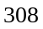元．如果评出个一等奖，个二等奖，个三等奖，那么一等奖的奖金是多少元?
【考点】和倍问题 【难度】5星 【题型】解答
我们把每个三等奖奖金看作份，那么每个二等奖奖金是份，每个一等奖奖金则是份．当一、二、三等奖各评人时，个一等奖的奖金之和是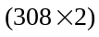元，个二等奖的奖金之和等于个一等奖的奖金元，个三等奖的奖金等于个二等奖奖金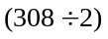元．所以奖金总额是：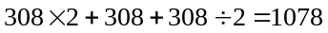元．当评个一等奖，个二等奖，个三等奖时，个一等奖奖金看做份，个二等奖奖金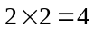（份），个三等奖奖金的份数是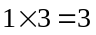（份），总份数就是：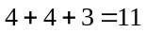（份）．这样，可以求出份数为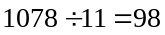元，一等奖奖金为：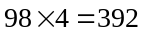（元）．
【答案】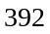元

- 有5堆苹果，较小的3堆平均有18个苹果，较大的2堆，苹果数之差为5个；又较大的3堆平均有苹果26个，较小的2堆苹果之差为7个；最大堆与最小堆平均有22个苹果，问：各堆各有多少个苹果？
【考点】和倍问题 【难度】5星 【题型】解答
方法二：作图表示题目各个量之间的关系能让复杂的关系看起来简洁明了且不易混乱，用下图表示它们的关系：
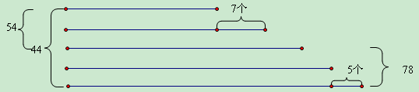
最大堆与最小堆平均22个，那么最大堆与最小堆一共有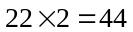（个）；较大的2堆，苹果数之差为5个，得知次大堆比最大堆少5个苹果；较小的2堆苹果之差为7个，说明次小堆比最小堆多7个苹果，因此，得知次小堆和次大堆之和为：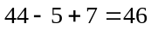（个），这样最大堆、最小堆、次大堆、次小堆四堆苹果数量之和是：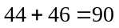（个），较大的3堆苹果之和：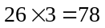（个），较小的3堆苹果之和：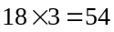（个），较大的3堆苹果和较小的3堆苹果总和等于最大堆、次大堆、最小堆、次小堆以及2个中间堆的数量之和．
所以，中间堆的数量是：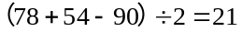（个），最大堆与次大堆的和是：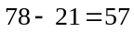（个），
最大堆有苹果：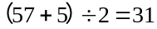（个），次大堆有：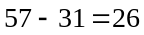（个），同理最小堆有苹果：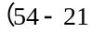
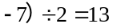（个），次小堆有苹果：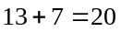（个）．
方法一：最大堆与最小堆共个苹果．较大的堆与较小的堆共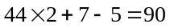个苹果．所以中间的一堆有：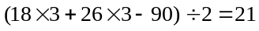个苹果；
较大的堆有：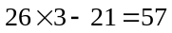个苹果；
最大的一堆有：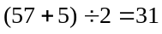个苹果；
次大的一堆有：个苹果；
较小的堆有：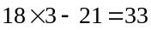个苹果；
次小的一堆有：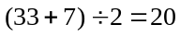个苹果；
最小的一堆有：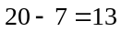个苹果．
【答案】最小的有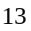个，次小的有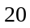个，中间的有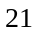个，次大的有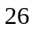，最大的有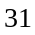

- 食堂买来5只羊，每次取出两只合称一次重量，得到10种不同重量（单位：千克）：47，50，51，52，53，54，55，57，58，59．问：这五只羊各重多少千克？
【考点】和倍问题 【难度】5星 【题型】解答
可以设定羊的重量从轻到重分别为，，，，．则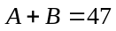，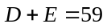．同时不难整体分析得到千克．则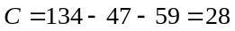千克．
不难有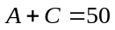，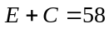．则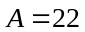千克，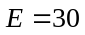千克，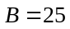千克，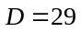千克．
【答案】这五只羊重为：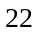，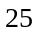，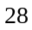，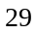，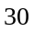

- 某小学五年级和六年级参加创新杯数学邀请赛共有16人，其中：五年级的学生比六年级的学生多；六年级的男生比五年级的男生多；五年级的男生比五年级的女生多；六年级的女生至少有1人．那么六年级的男生有 人．
【考点】和倍问题 【难度】4星 【题型】填空
【关键词】2008年，湖北省，第六届，创新杯
因“五年级的学生比六年级的学生多”，故五年级学生至少有9人，而六年级学生至多有7人；因“五年级男生比五年级的女生多”，所以五年级男生至少有5人；因“六年级男生比五年级男生多”，所以六年级男生至少有6人，而六年级男生不能多于6人，否则再加上六年级的女生至少有1人，则六年级的学生人数就会多于7人，这不可能．因此，六年级的男生恰好有有6人．
【关键词】人

- 某校师生共为地震灾区捐款462000元，经统计发现，他们各自所捐的钱数，共有10种不同档次．最低档次共有10人，而每上升一个档次，捐款人数就减少1人；且从第二档次开始，以后各档次的捐款钱数，分别为最低档次的2倍、3倍、4倍……10倍，那么捐款最多的人捐款___ ____元．
【考点】和倍问题 【难度】4星 【题型】填空
【关键词】迎春杯，四年级，初试，9题
本题是一道和倍问题,最高档次是1个人,恰好是最低档次10人合捐的10倍,则把最低档次10人看作"1"份,则共10×1+9×2+8×3+7×4+5×6+……++2×9+1×10=220份,462000÷220=2100元,则最高档次即捐款最多的人捐款为2100×10=21000元
【答案】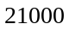元

- （）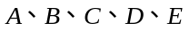五人坐在一起聊天．小明想知道这五个人的年龄和．可五人都没有直接回答．说：“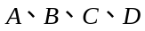四个人的年龄和101岁”．说：“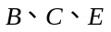三个人的年龄和105岁”．说：“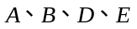四个人的年龄和115岁”．说：“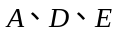三个人的年龄和80岁”．A说：“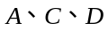三个人的年龄和66岁”．请问：五人的年龄和是 岁。
【考点】和倍问题 【难度】4星 【题型】填空
【关键词】迎春杯，中年级组，复试，5题
这是一道应用题，考察的是同学们整体观察的能力．将5人说的话列成下表：
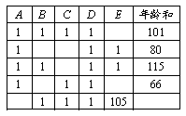
从整体看问题：共用4次 ，共用3次 ，共用3次，共用4次，共用3次．所以，将再补上一次，就各用4次．所以五人的年龄和是．
【答案】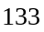

- 有两盒围棋子。第一盒中的白子数量是黑子数量的9倍，第二盒中的黑子数量是白子数量的9倍：两盒中白子的总数是黑子总数的4倍，那么第一盒中棋子的数量是第二盒中棋子数量的 倍。
【考点】和倍问题 【难度】3星 【题型】填空
【关键词】迎春杯，三年级，初赛，12题
逐步操作法.假设第一盒中有1个黑子，9个白子，第二盒中有9个黑子，1个白子，此时两盒中白子的总数是黑子总数的（9+1）÷（9+1）=1倍，不满足4倍，所以要再添第一盒的棋子，我们可以加至第一盒棋子数量的2倍、3倍…依次可算出两盒中白子的总数是黑子总数的几倍，发现加至第一盒棋子数量的7倍时，两盒中白子的总数是黑子总数的4倍，即第一盒中棋子的数量是第二盒中棋子数量的7倍.
【答案】倍

- 盒子里有红球和白球若干，若每次从里面拿出1个红球和1个白球，那么当拿到没有红球时，还剩下白球50个，若每次拿出1个红球和3个白球，则拿到没有白球时，还剩下50个红球，那么盒子里有红球和白球各多少个？
【考点】和倍问题 【难度】3星 【题型】解答
方法一：第二次拿到没有白球的时候还剩下50个红球，因此如果再增加150个白球，可以使得
“每次拿出1个红球和3个白球”两种球都不剩下，这样增加150个白球后，按照第一种取法，白球会剩下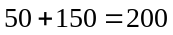（个），这说明白球增加150个后，白球的数量是红球的3倍且白球比红球多200个，转化为差倍问题，所以，红球的数量是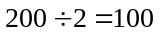（个），此时白球的数量是：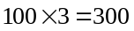（个），不过这个数量是白球增加150个之后的结果，所以原来盒子里有白球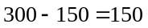（个），红球100个．
方法二：用下图表示它们的关系：
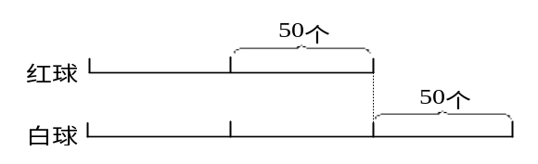
把红球的数量减去50个看做“1倍量”，可以得到，“2倍量”的数量是（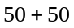）个．所以红球的数量有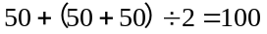（个），白球的数量比红球多50个，有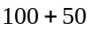
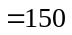（个）．可以看出作图表示简洁明了得多，也更容易发现隐含的关系．
【答案】红球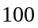，白球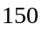

- 一家汽车销售店有若干部福特汽车和丰田汽车等待销售。福特汽车的数量是丰田汽车的3倍，如果每周销售2辆丰田汽车和4辆福特汽车，丰田汽车销售完时还剩下30辆福特汽车请问：原有丰田汽车和福特汽车各多少辆？
【考点】和倍问题 【难度】4星 【题型】解答
假设福特汽车的数量是3份，丰田车的数量是1份，根据福特车销售量是丰田车的两倍知道，销售完一份丰田车肯定要销售完2份福特车，也就是说当丰田车销售完的时候，福特车应该只剩下1份，所以我们知道1份数量是30，那么原来的丰田车和福特车就分别应有30辆和90辆。
【答案】丰田辆，福特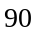辆

- 超市运来一批水果糖和巧克力糖，其中水果糖的颗数比巧克力糖的3倍还多10颗．售货员将这些糖包装成相同的小袋，每袋内装了3颗巧克力糖和7颗水果糖．最后巧克力糖全部装完，水果糖还剩下170颗．请问：这批糖果共有几颗水果糖，几颗巧克力糖？
【考点】和倍问题 【难度】4星 【题型】解答
由题意，如果每袋里装3颗巧克力糖和9颗水果糖，则只剩下10颗水果糖；现在每袋里装了3颗巧克力糖和7颗水果糖，结果剩下了170颗水果糖．由此可以算出总的袋数为：
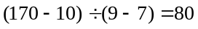（袋），
因此水果糖总数为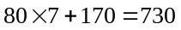（颗），巧克力糖总数为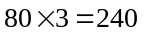（颗）．
【答案】共有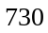颗，巧克力有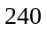颗

- 某日停电，房间里燃起了长、短两根蜡烛，它们燃烧速度是—样的．开始时长蜡烛是短蜡烛长度的倍，当送电后吹灭蜡烛，发现此时长蜡烛是短蜡烛长度的倍．短蜡烛燃烧掉的长度是厘米．问原来两根蜡烛各有多长？
【考点】和倍问题 【难度】5星 【题型】解答
我们要注意发掘题目中真正的不变量，实际上本题中两根蜡烛的长度差是不变的(因为两根蜡烛燃烧的速度一样)．所以我们根据题意可知：原长蜡烛长度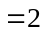倍原短蜡烛长度，差为倍原短蜡烛长度；后长蜡烛长度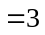倍后短蜡烛长度，差为倍后短蜡烛长度；所以原短蜡烛长度倍后短蜡烛长度，也就是说短蜡烛燃烧了倍后短蜡烛长度，为厘米，所以原短蜡烛长厘米，原长蜡烛长厘米．
【答案】原短蜡烛长厘米，原长蜡烛长厘米

某日停电，房间里同时点燃了两支同样长的蜡烛．这两支蜡烛的质量不同，一支可以维持小时，另一支可以维持小时，当送电时吹灭蜡烛，发现其中一支剩下的长度是另一支剩下长度的倍．这次停电时间是多少小时？
【考点】和倍问题 【难度】5星 【题型】解答
两支蜡烛长度相同，一支可以维持小时，另一支可以维持小时，所以从两支蜡烛中取相同长度的部分，可以燃烧的时间之比为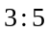．现在可以维持小时的那支蜡烛剩下的长度是另外一支的倍，所以剩下的部分可以燃烧的时间是另外一只剩下部分可以燃烧时间的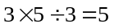倍，由于燃烧了相同的时间，所以这支剩下的部分可以燃烧的时间比另外一只剩下部分可以燃烧的时间要长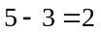小时．所以另外一支剩下的部分可以燃烧的时间为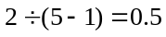小时，这次停电的时间为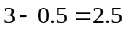小时．
【答案】这次停电的时间为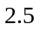小时

- 下面有三道加法题，当正方形、三角形、圆形各代表什么数时，才能使下面的等式成立?
□+□+△+〇=16 ① □+△+△+〇=13 ② □+△+〇+〇=11 ③
【考点】和倍问题 【难度】4星 【题型】解答
先求□、△、〇三种图形的代表数之和，再减去其中两图形代表数之和，从而求出其中一图形代表的数，进而求出其他图形的代表数．
由①、②、③相加
4个□+4个△+4个〇=40
4×(□+△+〇)=40
得，□+△+〇=10 ④
由①-④得：□=16-10=6
由②-④得：△=13-10=3
由③-④得：〇=11-10=1
检验，将□=6，△=3，〇=1分别代入原等式①、②、③，三等式成立，说明求解正确．
【答案】□=6，△=3，〇=1

用中国象棋的车、马、炮分别表示不同的自然数。如果，车÷马=2，炮÷车=4，炮-马=56，那么“车+马+炮”等于多少？
【考点】和倍问题 【难度】4星 【题型】解答
车、马、炮表示的三个数中，马表示的数最小，我们以马表示的数作为标准，画出线段图如下：
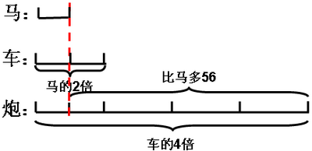
把马表示的数看作1份，车表示的数就是2份，炮表示的数就是4个2份，
所以，马表示的数为：56÷（2×4-1）=8。
“车+马+炮”等于：8×（1+2+2×4）=88。
【答案】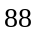

- 甲、乙两个小朋友各有一袋糖，每袋糖不到20粒．如果甲给乙一定数量的糖后，甲的糖就是乙的糖粒数的2倍；如果乙给甲同样数量的糖后，甲的糖就是乙的糖粒数的3倍．那么甲、乙两个小朋友共有多少粒糖？
【考点】差倍问题 【难度】1星 【题型】解答
总体和部分，比较分析．甲给乙一定数量糖后，甲占总数的，乙给甲一定数量后，甲占总数的．则前后变化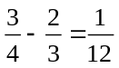．又由于前后变化为2倍的“同样数量的糖”，所以每次变化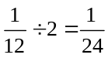，所以糖的总数能被24整除．由于每袋糖不超过20粒，则糖的总数不超过40粒，又是24的倍数，则只能是24．
【答案】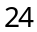

- 一小、二小两校春游的人数都是10的整数倍，出行时两校人员不合乘一辆车，且每辆车尽量坐满．现在知道，若两校都租用14座的旅游车，则两校共需租用这种车72辆；若两校都租用19座的旅游车，则二小要比一小多租用这种车7辆．问两校参加这次春游的人数各是多少？
【考点】差倍问题 【难度】1星 【题型】解答
根据题意可知，两校总人数不少于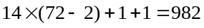人，且不多于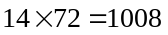人，因为是10的整数倍，所以总人数为1000人，或990人．
由于二小比一小多租用7辆19座的旅游车，所以二小与一小的人数之差不小于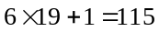人，不大于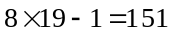人，又是10的倍数，可能的情况有：120、130、140、150．
如果总人数为1000人，两校人数之差：
如为120，则一小有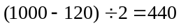，二小有560人；
如为130，则一小有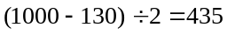，二小有565人，不符；
如为140，则一小有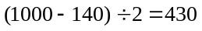，二小有570人；
如为150，则一小有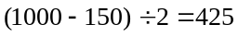，二小有575人，不符；
检验可知一小430人、二小570人符合题意．
如果总人数为990人，同样检验两校人数之差分别为120、130、140、150的情况，可知都没有符合条件的答案．所以这次春游人数一小是430人，二小是570人．
【答案】一小是430人，二小是570人

- 在一次考试中，甲、乙两人考试结果如下：甲答错了全部试题的，乙答错了7道题，甲、乙都答错的题目占全部试题的，则甲、乙两人都答对的题目最少多少道？
【考点】差倍问题 【难度】1星 【题型】解答
容斥原理．甲答错、乙答对的题占全部试题的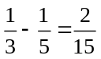，那么甲、乙都答对的题目有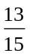的全部试题减去7道乙答错的题目．可见全部试题越少，甲、乙都答对的题目就越少．则全部试题至少有15道，甲、乙两人都答对的题目最少有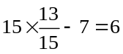道．
【答案】甲、乙两人都答对的题目最少有道

- 在期末考试中，哥哥的数学成绩比语文高7分，弟弟的数学成绩是语文的．又知道弟弟的数学成绩比哥哥的数学成绩的高分，总成绩比哥哥低分，那么弟弟的语文成绩是多少分？
【考点】差倍问题 【难度】1星 【题型】解答
把弟弟的语文成绩设为分，则弟弟的数学成绩是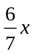分，哥哥的数学成绩为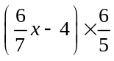分，哥哥语文成绩为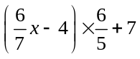分．那么由总成绩的关系可以列式：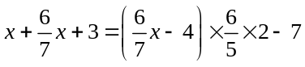，化简得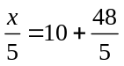，则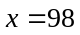．
所以弟弟的语文成绩是98分．
【答案】弟弟的语文成绩是98分

- 某有三堆棋子，每堆棋子一样多，并且都只有黑、白两色棋子．已知第一堆里的黑子和第二堆里的白子一样多，第三堆里的黑子占到三堆棋子里黑子总数的，如果把三堆棋子集中到一起，那么白子占全部棋子的几分之几？
【考点】和倍问题 【难度】5星 【题型】解答
第一堆里的黑子和第二堆里的白子一样多，那么我们不妨把第一堆里的黑子与第二堆里的白子调换一下，那么第一堆全是白子，第二堆全是黑子，且每堆总数不变．因为第三堆里的黑子占到三堆棋子里黑子总数的，我们不妨把第三堆里的黑棋子看作份，那么剩下的份都是第二堆的黑子，所以每堆都是份，共有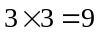棋子，白子共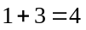份，白子占全部棋子的．
【答案】白子占全部棋子的

